Формирование навыков функционального чтения у учащихся

Рахмаил Владимир Владимирович
учитель
ХБН НИШ Петропавловск
rakhmail_v@ptr.nis.edu.kz

Аннотация
Статья «Формирование навыков функционального чтения у учащихся» знакомит с определениями терминов «функциональная грамотность», «функциональное чтение», «грамотность чтения»; фокусирует внимание на вопросе организации процесса оценивания уровня читательской компетенции обучающихся с опорой на Таксономию Блума.
Практическая значимость статьи выражена описанием опыта автора по использованию эффективных инструментов формирования и оценивания уровня навыков функционального чтения у учащихся.
Статья написана для оказания методической и практической помощи учителям общеобразовательных школ, гимназий и лицеев в приобретении опыта формирования у учащихся читательской компетенции.
Ключевые слова: навык, функциональная грамотность, функциональное чтение, грамотность чтения

«Существует искусство чтения, так же как искусство мышления и искусство письма»[1].
Исаак Дизраэли,
английский литератор, писатель

Главная задача образовательной политики Казахстана на современном этапе – достижение высокого качества образования, его соответствия актуальным и перспективным потребностям личности, общества, государства [2].
Предполагая обеспечение достижения высоких стандартов образовательных услуг, современная система образования Казахстана отражает как общенациональные интересы, так и общие тенденции мирового развития.
Значительные изменения в таких областях, как технологии, коммуникации и наука оказывают существенное влияние на знания и навыки, которыми должны владеть учащиеся, чтобы быть успешными в XXI в.
В связи с вышесказанным, новая государственная программа обучения ориентирует учителя на развитие функциональной грамотности учащихся - способности использовать навыки чтения и письма:
- в условиях взаимодействия человека с социумом (оформить счет в банке, прочитать инструкцию, заполнить анкету обратной связи и т.д.) - уровень грамотности, который предоставляет возможность вступать в отношения с внешней средой, максимально быстро адаптироваться и функционировать в ней;
- в целях получения и передачи информации в реальном общении при помощи текстов и других сообщений.
Термин «функциональная грамотность», введенный в 1957 г. ЮНЕСКО наряду с понятиями «грамотность» и «минимальная грамотность», явился, впоследствии, источником возникновения терминов «Функциональное чтение» и «Грамотность чтения» [3].
Чем же понятие «чтение» отличается от понятия «функциональное чтение»?
Согласно Л.С. Выготского, российского психолога, внесшего большой научный вклад в сферу общей и педагогической психологии, «чтение – это технология интеллектуального развития, способ обретения культуры, посредник в общении, средство для решения жизненных проблем. Без чтения невозможно интеллектуальное развитие и самообразование, которое продолжается в течение всей жизни. Содержание текста всегда имеет множество степеней свободы: разные люди понимают один и тот же текст по-разному в силу своих индивидуальных особенностей и жизненного опыта» [4].
Функциональное чтение – это чтение с целью поиска информации для решения конкретной задачи или выполнения определенного задания. При функциональном чтении применяются приемы просмотрового чтения (сканирования) и аналитического чтения (выделение ключевых слов, подбор цитат, составление схем, графиков, таблиц) [5].
Что характеризует ученика, у которого сформированы навыки функционального чтения?
В своем труде «От психологии чтения к психологии обучения чтению» А.А. Леонтьев, советский и российский лингвист, психолог, заявляет: «Ученик, у которого сформированы навыки функционального чтения, может свободно использовать навыки чтения и письма для получения информации из текста – для его понимания, сжатия, преобразования и т.д.
Ученик, у которого сформированы навыки функциональной грамотности, умеет пользоваться различными видами чтения (изучающим, просмотровым, ознакомительным). Он способен переходить от одной системы приемов чтения и понимания текста к другой, адекватной данной цели чтения и понимания и данному виду текстов» [6].
Просто уметь читать – недостаточно. Нужно уметь грамотно читать.
Грамотность чтения подразумевает:
- способность ученика к осмыслению письменных текстов и их рефлексии, к использованию их содержания для достижения собственных целей, развития знаний и возможностей, для активного участия в жизни общества;
- успешность в овладении учащимися чтением как средством осуществления своих дальнейших планов: продолжения образования, подготовки к трудовой деятельности, участия в труде и жизни общества.
Грамотность чтения подразделяется на следующие уровни:
• поиск в тексте нужной информации по простому критерию (самый низкий уровень);
• поиск в тексте нужной информации по множественным критериям;
• поиск в тексте нужной информации, распознавание связи между отрывками информации, работа с известной, но противоречивой информацией;
• поиск и установление последовательности или комбинации отрывков, содержащих глубоко скрытую информацию, умение сделать вывод о том, какая информация в тексте необходима для выполнения задания;
• понимание сложных текстов и их интерпретация, формулирование;
• выводов и гипотез относительно содержания текста [7].
Существование данного рода классификации является веским аргументом для организации процесса оценивания уровня читательской компетенции обучающихся в соответствии с Таксономией Блума.
Данный подход находит свое выражение в ресурсе, представленном на Рисунке 1. «Грамотность чтения. Уровни понимания текста», содержание которого отражает согласование перечня проверяемых навыков функционального чтения с уровнями развития мыслительных навыков Таксономии Блума: Знание, Понимание, Применение, Анализ, Оценка, Синтез (См. Рисунок 1.)
На уровнях «Знание», «Понимание» и «Применение» оцениванию подлежат следующие умения учащихся: определять тему и основную мысль текста, обнаруживать в заголовке текста тему или основную мысль, находить различие в двух или более текстах, сравнивать содержание текстов, отличать основную информацию от второстепенной, быстро просматривать текст, определять смысловую структуру текста и отбирать нужную информацию, находить необходимую информацию, перефразированную в вопросе.
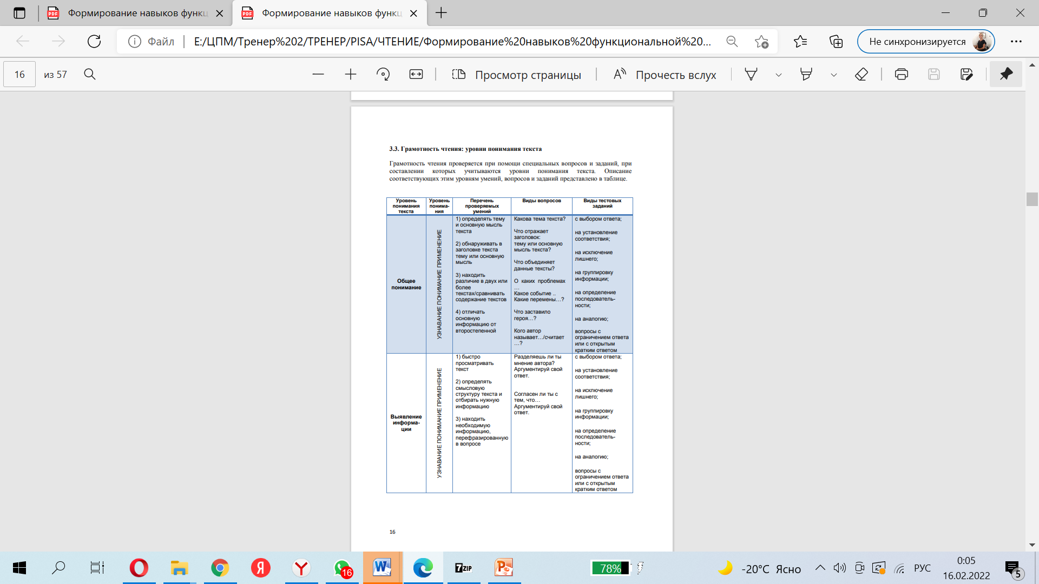
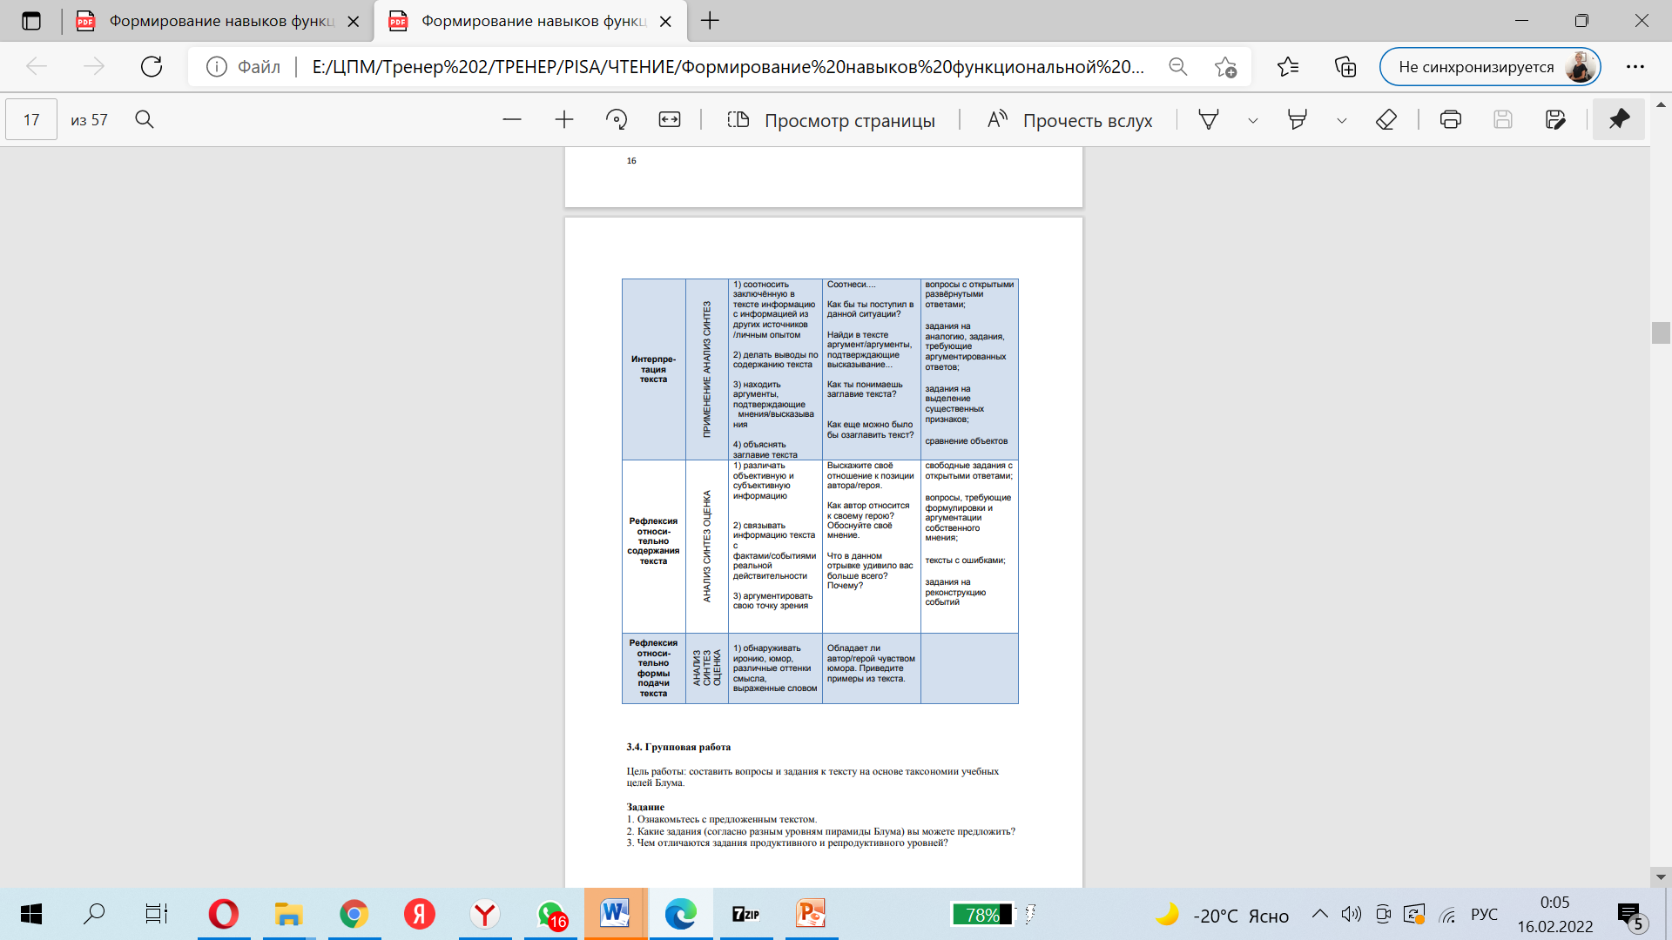
Рис 1. Грамотность чтения. Уровни понимания текста
Источник: http://vnaumov.blogspot.com/2019/09/blog-post_22.html
На уровнях «Применение», «Анализ», «Синтез» - это умения: соотносить заключенную в тексте информацию с информацией из других источников/личным опытом, делать выводы по содержанию текстов, находить аргументы, подтверждающие мнения/высказывания, объяснять заглавия текста.
На уровнях «Анализ», «Синтез», «Применение» - это способность ученика: различать объективную и субъективную информацию, связывать информацию текста с фактами/событиями реальной действительности, аргументировать свою точку зрения, обнаруживать иронию, юмор, различные оттенки смысла, выраженные словом.
Использование данного ресурса предоставляет уникальную возможность оценивания уровня грамотности чтения обучающихся посредством специальных вопросов и заданий, разработанных в согласовании с уровнями понимания текстов.
Уровнями понимания текста, при этом, являются: «Общее понимание», «Выявление информации», «Интерпретация текста», «Рефлексия относительно содержания текста» и «Рефлексия относительно формы подачи текста».
Оценивание на основе Таксономии Блума обеспечит:
- оценку разных когнитивных процессов: от запоминания и понимания текстовой информации, до ее анализа, оценки и создания собственных текстов;
- возможность выстраивания индивидуальной траектории развития навыков читательской грамотности обучающихся.
Ниже представлены стратегии улучшения навыков функционального чтения и инструменты оценивания уровня их развития у учащихся, доказавшие высокую степень своей эффективности в практике автора данной статьи.
Данные стратегии и инструменты были заимствованы с сайта Университета Chapel Hill штата Северной Каролины (University of North Carolina at Chapel Hill) и частично адаптированы к потребностям обучающейся аудитории [8].
Стратегии, о которых идет речь, могут быть использованы перед, во время и после чтения. Важным является то, что эффективность их использования зависит от уровня соответствия с целями обучения.
Стратегии перед чтением
- Установите цель чтения, поскольку она имеет отношение к основной цели Учебной программы курса или предмета.
- Определите тип информации, которую можно почерпнуть из текста, ответив на вопросы:
-- «Содержит ли ресурс данные и цифры, которые нужно запомнить?»
-- «Описывает ли абстрактные понятия, с которыми нужно ознакомиться, чтобы продвигаться по курсу?».
- Определите то, что вы уже знаете и то, что хотите узнать по изучаемой теме. Используйте таблицу «ЗХУ» («Знаю. Хочу узнать. Узнал»).
- Осуществите предварительный просмотр текста с тем, чтобы получить обзор его структуры, глядя на заголовки, рисунки, таблицы, глоссарий и т.д.
- Предскажите содержание текста и задайте по нему вопросы.
- Если авторы предоставили вопросы для обсуждения (иногда в конце текста), прочтите их и держите в памяти в момент чтения.
Во время чтения
- Аннотируйте и делайте пометки, чтобы впоследствии легко вспомнить важные или интересные идеи текста.
- Проверьте свои прогнозы и найдите ответы на поставленные вопросы.
- Используйте заголовки и переходные слова для определения отношений в тексте.
- Создайте Список незнакомых слов для определения их значения позже, после чтения.
- Попробуйте определить значение незнакомых слов по связи с основной идеей.
- Соедините содержание текста с тем, что вы уже знаете по теме.
- Делайте перерывы.
- При необходимости разбивайте текст на сегменты.
После чтения
- Суммируйте текст своими словами (запишите, что вы узнали, впечатления и реакции) в Схеме, Концептуальной карте или Матрице.
- Поговорите с кем-нибудь об идеях автора, чтобы проверить ваше понимание.
- Определите и перечитайте сложные части текста.
- Определите значение новых слов в вашем словаре и практикуйте их использование.
В качестве инструментов оценивания навыков функционального чтения можно рекомендовать Листы самооценивания, использование которых возможно на разных этапах формирования навыка.
Примером Листов самооценивания могут служить Листы: «Являюсь ли я эффективным читателем? Какими стратегиями я пользуюсь при чтении?» и «Факторы снижающие скорость чтения». (См. Таблица 1. и 2.)

Таблица 1. Лист самоооценивания
«Являюсь ли я эффективным читателем? Какими стратегиями я пользуюсь при чтении?»
Стратегия 1: Знание о том, в поисках чего я нахожусь
- На какие вопросы я ищу ответы?
___________________________________________________________________________________
- Какая информация мне нужна?
________________________________________________________________________________

Стратегии | ДА | НЕТ
Стратегия 2: Выбор нужных частей страницы
1. Читаю ли я заголовки/подзаголовки?
2. Читаю ли я первое предложение каждого абзаца?
3. Обращаю ли я внимание на диаграммы, графики, схемы?
4. Читаю ли я заключения и выводы?
Стратегия 3: Использование фотокопий
1. Делаю ли я фотокопии наиболее важных страниц?
2. Использую лия маркеры для выделения ключевых слов и фраз?
3. Записываю ли я кратко основные идеи и мысли на полях?
Стратегия 4: Практика вторичной догадки
1. Пытаюсь ли я предсказать что произойдет дальше или какие выводы последуют?
Стратегия 5: Интерактивное чтение
1. Думаю ли я о том, что читаю?
2. Задаю ли я вопросы во время чтения? Ищу ли я на них ответы?
3. Делаю ли я заметки в отношении наиболее важных мест и идей прочитанного?
Стратегия 6: Варьирование скоростью и методами чтения
1. Меняю ли скорость чтения при необходимости:
2. Читаю ли я быстро для понимания общего смысла абзаца и медленно трудные части текста?

Таблица 2. Лист самооценивания «Факторы снижающие скорость чтения»
№ | Утверждения | ДА | НЕТ
1 | Я редко читаю сложные тексты
2 | Я вожу пальцем по строчкам, когда читаю
3 | Я проговариваю слова вслух, когда читаю
4 | Я читаю книги «от корки до корки»
5 | Я читаю все подряд, редко определяя цель чтения до его начала
6 | Я читаю все подряд, редко определяя цель чтения до его начала
7 | Я перечитываю то, что только что прочел
8 | я читаю трудные места до того, как определяю общий смысл текста
9 | Иногда мне кажется, что буквы прыгают, текст движется, строчки сливаются

Использование содержания Таблицы 3. позволит значительно уменьшить воздействие факторов, снижающих скорость чтения, посредством включенных в ее содержание стратегий улучшения скорости чтения.

№ | Факторы снижающие скорость чтения | Стратегии улучшающие скорость чтения
1 | Я редко читаю сложные тексты | Читайте более сложные тексты  - Чтение улучшается в процессе практики. Ваш мозг привыкает к незнакомым словам, учится обрабатывать сложные предложения и идеи.  - Читайте больше в отношении проявленного Вами интереса к какому – либо предмету  - Читайте для интереса
2 | Я вожу пальцем по строчкам, когда читаю | Двигайте пальцем сверху вниз по странице, тренируйте Ваши глаза умению двигаться вниз быстрее.
3 | Я проговариваю слова вслух, когда читаю | Некоторые люди читают вслух по привычке. Чтение молча ускоряет скорость чтение в таких случаях.  Однако, есть люди которые понимают то, что читают только когда они слышат то, что читают. Если Вы читаете вслух по этой причине, попытайтесь записать свое чтение и Вы будете читать ушами, а не глазами.
4 | Я читаю книги «от корки до корки» | Будьте избирательны в отношении того, что читаете  - Используйте стратегии, делающие чтение эффективным. Например, определитесь точно в отношении цели Вашего чтения. Это поможет Вам завершить чтение быстрее, если даже скорость чтения останется прежней.
5 | Я читаю все подряд, редко определяя цель чтения до его начала
6 | Я читаю все подряд, редко определяя цель чтения до его начала | Читайте большими частями текста  - Предоставьте глазам возможность охватить часть текста, отрывок, нежели двигаться вдоль каждой строчки  - Попробуйте отодвинуть текст – это поможет глазам охватить большую часть текста. Это менее утомительно для глаз и позволит читать более продолжительное время
7 | Я перечитываю то, что только что прочел | Обеспечьте переход от простого к сложному  - Базовое знание предмета поможет увеличить скорость чтения и понимания. Если текст кажется Вам очень сложным, начинайте чтение с более простых частей текста, которые Вам более понятны. К более сложным частям текста можно прейти позже
8 | Я читаю трудные места до того, как определяю общий смысл текста | Заставляйте глаза двигаться вперед  - Заставляйте глаза двигаться вперед до конца предложения (до точки). Это поможет Вам понять смысл целого отрывка текста, а не одного слова или фразы  - В случае необходимости, Вы всегда можете перечитать предложение
9 | Иногда мне кажется, что буквы прыгают, текст движется, строчки сливаются | Цветные фильтры (цветные пластиковые держатели, индексы), размещенные на странице могут сократить прыжки и слитие. Пробуйте разные цвета, чтобы выбрать наиболее подходящий.  - Использование тонированной бумаги также ускоряет чтение  - Используйте очки с цветными линзами  - Увеличьте величину шрифта при фотокопировании текста

Любые из выше предложенных стратегий и инструментов могут быть модифицированы учителями в зависимости от особенностей их использования (класс, предмет, тема урока, цели обучения….)
Статья «Формирование навыков функционального чтения у учащихся» была написана с целью оказания методической и практической помощи учителям общеобразовательных школ, лицеев и гимназий по вопросу формирования у обучающихся читательской компетенции, представляющей собой интегративную личностную характеристику, проявляющуюся в способности личности к чтению и использованию в практической деятельности извлеченной из текста информации.
Знакомство с ключевыми характеристиками понятия «функциональное чтение» и «грамотность чтения», стратегиями формирования и оценивания данного навыка у учащихся
окажет весомую поддержку учителям, совершенствующим свою практику на основе требований Государственных Общеобразовательных Стандартов Образования (ГОСО) Республики Казахстан.

ИСПОЛЬЗУЕМАЯ ЛИТЕРАТУРА:

- 55 отличных цитат о книгах и чтении. [Электронный ресурс] URL: https://blog.kniga.biz.ua/55-tsitatyi-o-knigah-i-chtenii/ (Дата обращения: 13.02.2022)
- Идти в ногу со временем, или почему необходимо обновление содержания среднего образования Республики Казахстан. [Электронный ресурс] URL: https://zkoipk.kz/kz/2016smart1/2520-conf.html (Дата обращения: 03.02.2022)
- Рудик Г.А., Жайтапова А.А., Стог С.Г. Функциональная грамотность – императив времени. [Электронный ресурс] URL: https://clck.ru/bk6bu (Дата обращения: 10.02.2022)
- Омарова М. М. Развитие функциональной грамотности на уроках литературного чтения. [Электронный ресурс] URL: file:///C:/Users/LENOVO/Downloads/1447389973297.pdf (Дата обращения: 15.02.2022)
- Развитие функциональной грамотности младших школьников. [Электронный ресурс] URL: https://clck.ru/bjF4x (Дата обращения: 11.02.2022)
- Леонтьев А.А. От психологии чтения к психологии обучения чтению // Материалы 5-й Международной научно-практической конференции (26–28 марта 2001 г.): в 2 ч. — Ч. 1 / под ред. И.В. Усачевой. — М., 2002.
- Рождественская Л., Логвина И. Формирование навыков функционального чтения. Пособие для учителей. Курс для учителей русского языка как родного. - URL: http://umr.rcokoit.ru/dld/metodsupport/frrozhdest.pdf - (Дата обращения: 12.02.2022).
- Grabe, W., & Stoller, F. L. (2002). Teaching and researching reading. Harlow: Longman. [Электронный ресурс]. URL: https://writingcenter.unc.edu/esl/resources/academic-reading-strategies (Дата обращения: 12.02.2022)

Аннотация

Статья «Формирование навыков функционального чтения у учащихся» знакомит с определениями терминов «функциональная грамотность», «функциональное чтение», «грамотность чтения»; фокусирует внимание на вопросе организации процесса оценивания уровня читательской компетенции обучающихся с опорой на Таксономию Блума.
Практическая значимость статьи выражена описанием опыта автора по использованию эффективных инструментов формирования и оценивания уровня навыков функционального чтения у учащихся.
Статья написана для оказания методической и практической помощи учителям общеобразовательных школ, гимназий и лицеев в приобретении опыта формирования у учащихся читательской компетенции.

Аnnotation
The article "Formation of students' functional reading skills" introduces the definitions of the terms "functional literacy", "functional reading", "reading literacy"; focuses on the organization of the process of assessing the level of reading competence of students based on Bloom's Taxonomy.
The practical significance of the article is expressed by the description of the author's experience in using effective tools for the formation and assessment of the level of formation of students' functional reading skills.
The article was written to provide methodological and practical assistance to teachers of general education schools, gymnasiums and lyceums in acquiring experience in the formation of reading competence among students.

